3 РАДИАЛЬНО-БАЗИСНЫЕ НЕЙРОННЫЕ СЕТИ

В нервных системах биологических организмов существуют нейроны, чей выходной сигнал «локален», или «настроен» на некоторою узкую ограниченную область входного пространства [6]. Сеть, построенная на искусственных нейронах, обладающих выраженными локальными характеристиками, была предложена в 1988 г. [71] в качестве альтернативы многослойным персептронам и получила название радиально-базисной нейронной сети (Radial Basis Function Neural Network - RBFN). Основные идеи радиально-базисных нейронных сетей восходят к методу потенциальных функций [72], оценкам Парзена [73, 74], ядерной [9] и непараметрической [75 - 79] регрессиям. Подобно многослойным структурам с прямой передачей информации эти сети также являются универсальными аппроксиматорами [80 - 84].
На рис. 3.1 приведена стандартная схема радиально-базисной сети с -входами и -выходами, осуществляющая нелинейное преобразование вида

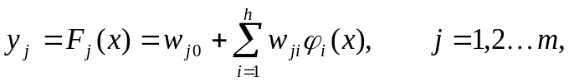 (3.1)

где 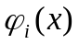 – радиально-базисные функции, определяющие характер отображения из -мерного пространства входов в - мерное пространство выходов 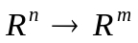.
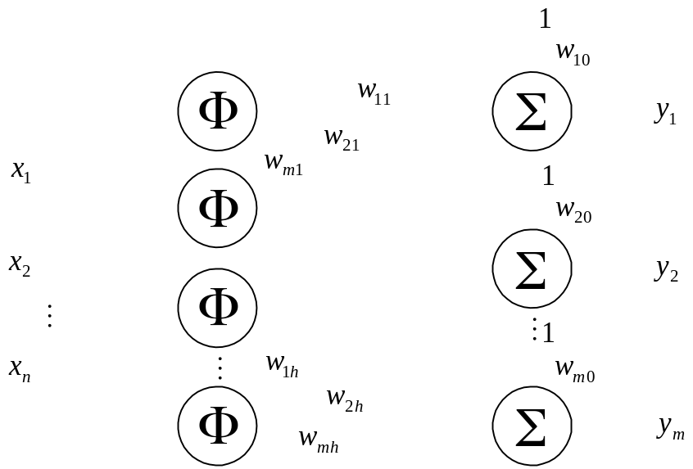

Рис. 3.1 – Радиально-базисная нейронная сеть

Входной слой такой сети – это сенсоры, которые связывают ИНС с окружающей средой. Единственный скрытый слой, образованный нейронами , осуществляет нелинейное преобразование входного пространства 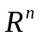 в скрытое пространство 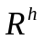, как правило, высокой размерности (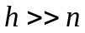). И, наконец, выходной слой, образованный адаптивными линейными ассоциаторами, формирует отклик сети 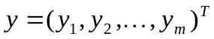 на входной сигнал сети 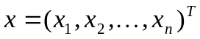.
Радиально-базисные сети реализуют идею, сформулированную Т. Кавером [85] и состоящую в том, что линейно неразделимая задача распознавания образов в пространстве может стать линейно разделимой в пространстве более высокой размерности .
Свойства такой сети полностью определяются радиально-базисными функциями , используемыми в нейронах скрытого слоя и формирующими некоторый базис для входных векторов-образов . Радиально-базисная функция

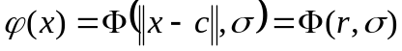 (3.2)

– это многомерная функция, зависящая от расстояния 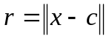 между входным вектором и собственным центром и параметра ширины (масштаба) , определяющей локальную область входного пространства, на которую «реагирует» данная функция. Таким образом, каждый нейрон скрытого слоя вычисляет расстояние между входным вектором и своим центром и осуществляет над ним некоторое нелинейное преобразование 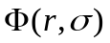.
Важно заметить, что в отличие от монотонных активационных функций многослойных сетей, радиально-базисные функции, как правило, симметричны и «накрывают» узкую область входного пространства. Достаточно часто радиально-базисные функции имеют колоколообразную форму и могут быть представлены в виде производных функций активации стандартных нейронов.
Наибольшее распространение получили гауссовские функции, имеющие пик в центре и монотонно убывающие по мере удаления от центра. В связи с этим в теории и практике ИНС кроме схемы 3.1 достаточно широко распространено представление, приведенное на рис. 3.2, при этом без потери общности рассматривается структура с одним выходом, осуществляющая отображение 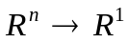.
В большинстве случаев, связанных с практическими приложениями, центры узлов 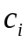 и параметры ширины 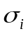 фиксированы, а настраиваются только синаптические веса 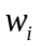. При решении более сложных задач (распознавание образов, классификация и кластеризация и т.п.) во внимание принимаются все три множества параметров 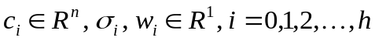. Однако при этом следует учитывать, что число базисных функций экспоненциально растет с размерностью входного пространства . Таким образом, в радиально-базисных сетях на первый план выступает так называемое «проклятие размерности», ограничивающее эффективность этих ИНС в задачах с большим числом входных признаков.
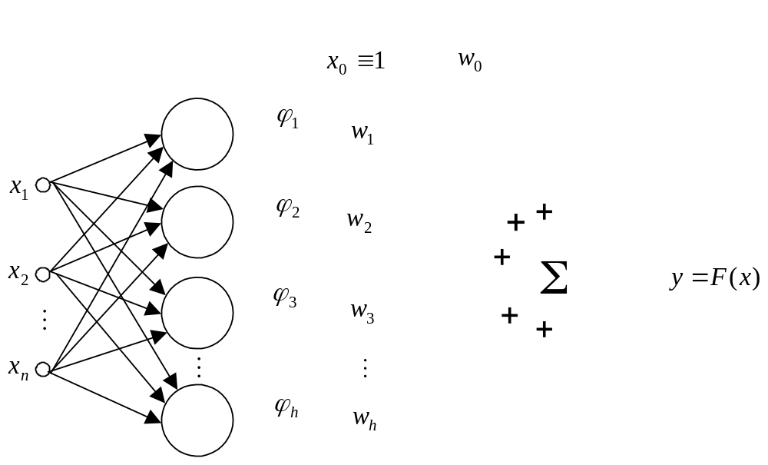

Рис. 3.2 – Радиально-базисная сеть, реализующая
отображение 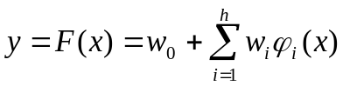

Кроме наиболее популярного гауссиана

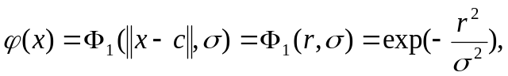 (3.3)

в радиально-базисных сетях используются и иные функции [7, 9, 27, 42, 86-89], например,
- мультиквадратичная

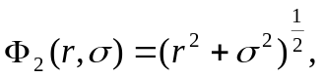 (3.4)

- обратная мультиквадратичная

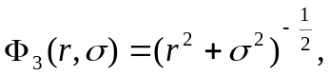 (3.5)

- сплайновая

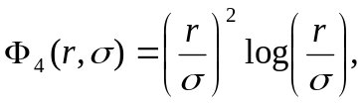 (3.6)

а также

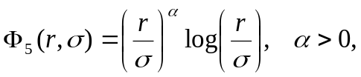 (3.7)

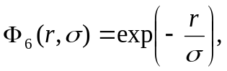 (3.8)

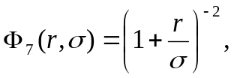 (3.9)

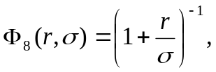 (3.10)

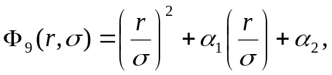 (3.11)

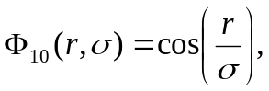 (3.12)

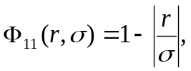 (3.13)

и хотя не все они имеют колоколообразную форму, например (3.4), (3.6), (3.9), их применение в задачах идентификации, моделирования, прогнозирования, распознавания образов, кластеризации и нейроуправления [9, 27, 85, 90, 91] оказалось вполне оправданным.
Как отмечалось выше, наиболее широкое распространение получила функция активации (3.3), расширить возможности которой можно, используя многомерный гауссиан

(3.14)

где ковариационная матрица определяет форму, размер и ориентацию так называемого рецепторного поля радиально-базисной функции. При 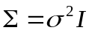 (здесь – 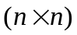 единичная матрица) рецепторное поле представляет гиперсферу с центром и радиусом ; при 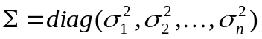 - это гиперэллипсоид, чьи оси совпадают с осями входного пространства и имеют длину 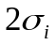 по -й оси, и, наконец, при – недиагональной положительно определенной матрице

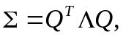 (3.15)

матрица собственных значений  определяет форму и размер рецепторного поля, а ортогональная матрица вращения  – его ориентацию.
В качестве простейшего, но характерного примера, демонстрирующего возможности радиально-базисных сетей, можно рассмотреть задачу интерполяции многомерной функции переменных, заданной на  точках 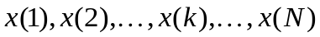. При этом известны соответствующие значения этой функции 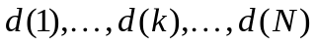. Задача состоит в нахождении отображения 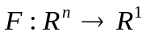, удовлетворяющего условиям интерполяции

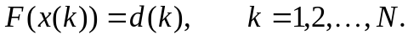 (3.16)

Радиально-базисная техника в данном случае состоит в выборе такой функции , что

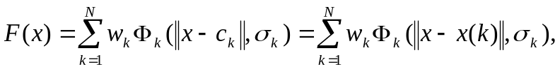 (3.17)

где - радиально-базисная функция, центрами которой являются точки 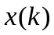.
С учетом (3.16), (3.17) можно записать систему линейных уравнений для нахождения коэффициентов (синаптических весов) :

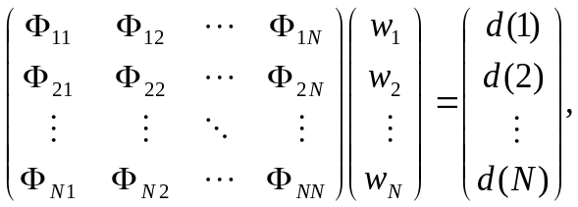 (3.18)

где
Обозначив , несложно переписать (3.18) в виде

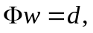 (3.19)
откуда
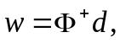 (3.20)

где 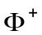- матрица псевдообратная к .
Заметим также, что при 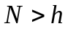, с использованием стандартной техники метода наименьших квадратов несложно решать задачи нелинейного регрессионного анализа.
Как уже отмечалось, радиально-базисные сети подобно многослойным ИНС являются универсальными аппроксиматорами, однако в силу того, что в них присутствует только один нелинейный скрытый слой, а настраиваются параметры линейного выходного слоя, для их обучения могут быть использованы стандартные процедуры [15, 46, 47], обладающие высоким быстродействием и фильтрующими свойствами, что крайне важно в задачах обработки «зашумленных» наблюдений.
Вместе с тем, объединение достоинств многослойных и радиально-базисных сетей может привести к весьма интересным результатам. Так в [92, 93] предложены архитектуры многослойных радиально-базисных сетей, подобные многослойным персептронам (см. рис. 2.4), где в качестве отдельных нейронов используются радиально-базисные сети с входами и одним выходом (см. рис. 3.2). По сравнению с многослойными персептронами они обладают более высокой скоростью обучения, не страдая при этом от «проклятия размерности», ограничивающего возможности обычных радиально-базисных нейронных сетей.

